附件2
注册步骤

1、打开网址http://www.scgb.gov.cn/fypx，点击其他党员、干部及一线工作者学习入口，进入“四川省疫情防控党员干部网络培训平台”专栏图片。
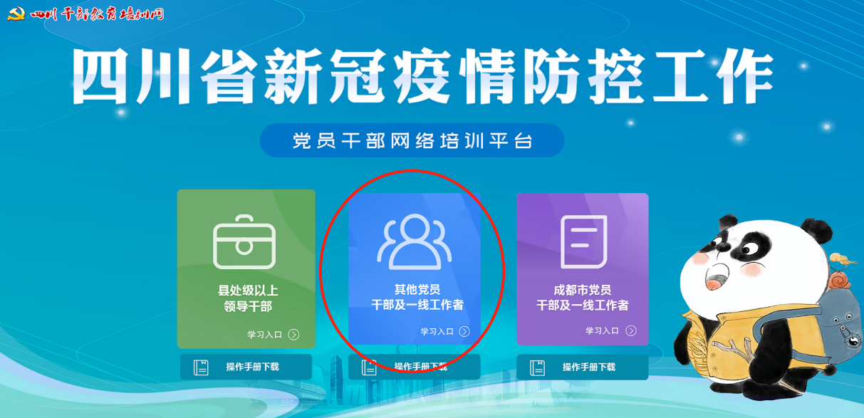
2、在学习平台页面点击任意课程板块进入课程列表。

3、点击红色字体“登录”，进入登录界面。
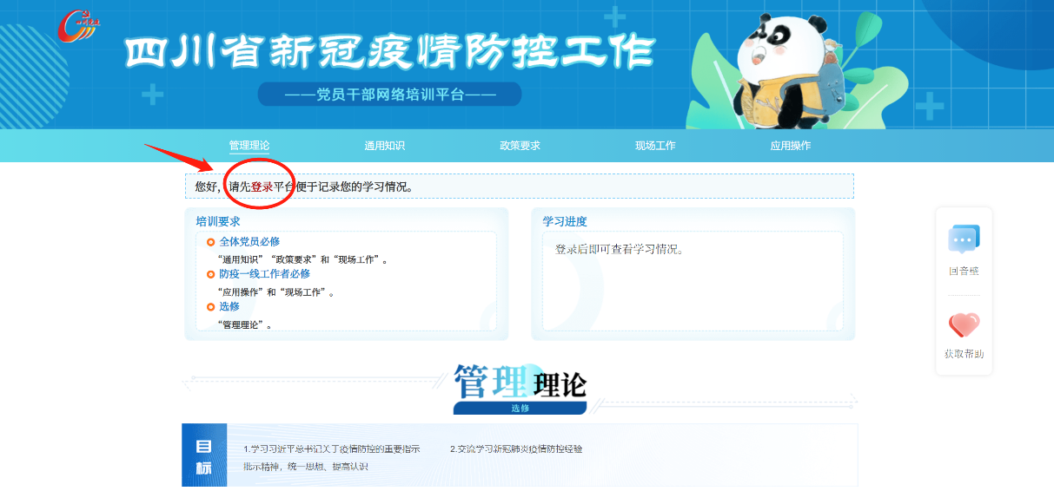
4、在登录界面点击“四川省用户注册”按钮进入注册界面。
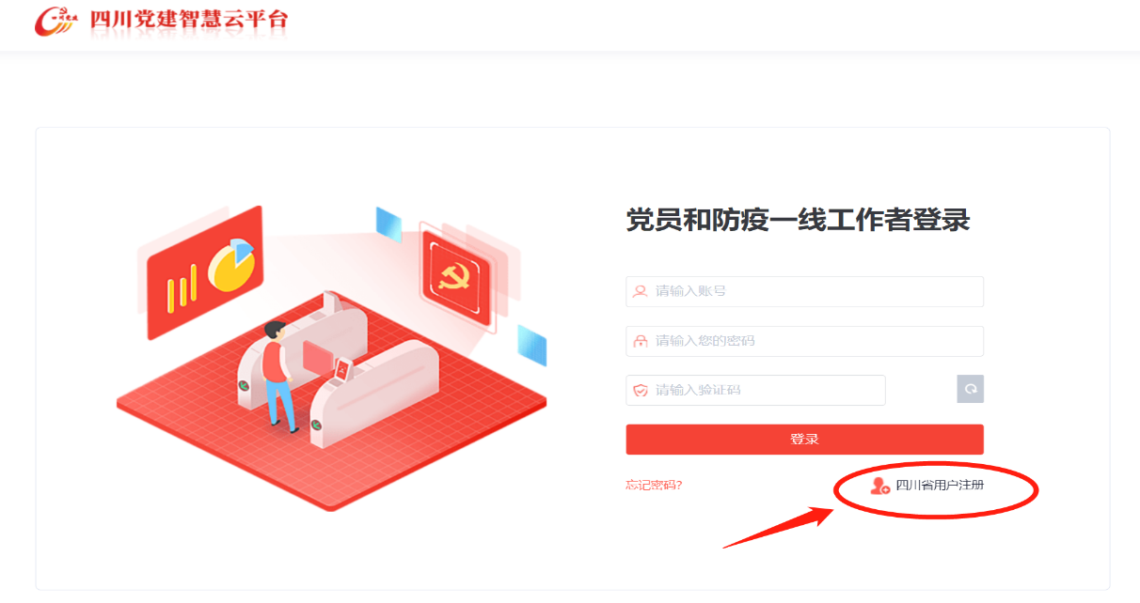
5、录入姓名，在“所属地区”搜索选择“西南交通大学”等信息进行实名注册。
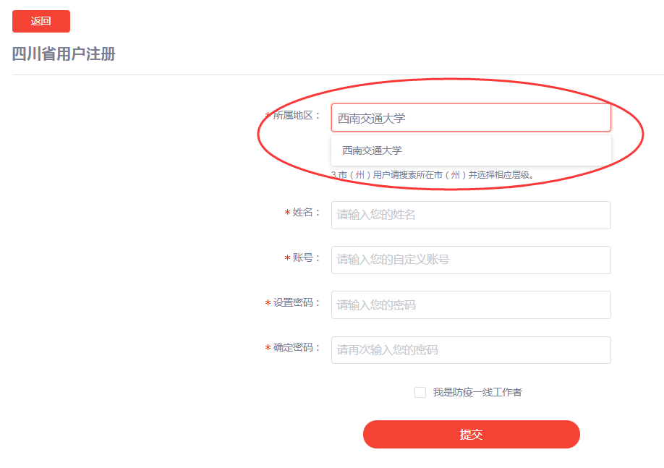
6、完成注册后，可随时登陆学习。

